Številka: 1100-72/2022/93

Datum: 17. 5. 2022

Obvestilo o končanem javnem natečaju

Obveščamo vas, da je bil izbran kandidat na podlagi javnega natečaja, št. 1100-72/2022, za zasedbo uradniškega delovnega mesta »višji svetovalec « (šifra DM 20453) v Ministrstvu za notranje zadeve,Direktoratu za logistiko in nabavo, Sektorju za javna naročila, Oddelku za evidenčna naročila, ki je bil objavljen na spletnem mestu državne uprave GOV.SI in Zavodu RS za zaposlovanje.

Kandidati imajo pravico do vpogleda v vse podatke, ki jih je izbrani kandidat navedel v prijavi na javni natečaj in dokazujejo izpolnjevanje natečajnih pogojev, in v gradiva izbirnega postopka.

Zaprosilo za posredovanje informacij o izbirnem postopku lahko posredujete na e-naslov [gp.mnz@gov.si](mailto:gp.mnz@gov.si).

S spoštovanjem,

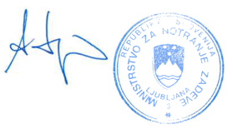

Aleš Hojs

minister